OS-2026052401
安瑞汉特贸易有限公司
正側2面唛头
外箱套编织袋 “# ”字打包
送到仓库，含卸货费
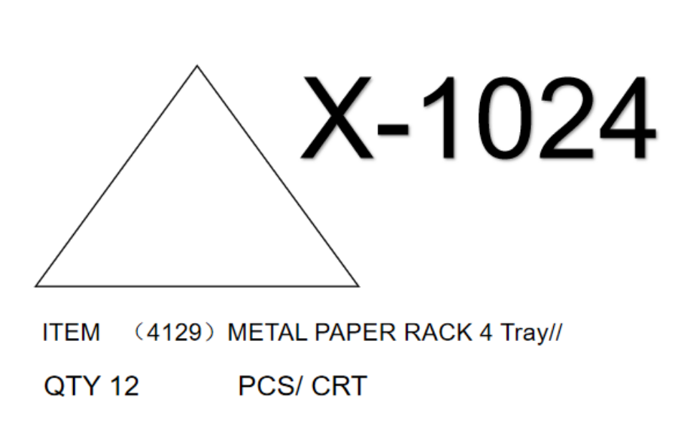
2001C 四层文件盘： 50箱


05/28（尽快包装）

